|  |
| --- |
|  |
| Μηνιαίο ενημερωτικό δελτίο |
|  |

[Εταιρεία]

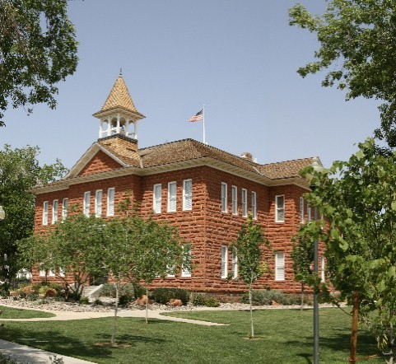

Επερχόμενα συμβάντα

[Ημερομηνία]

[Όνομα συμβάντος]

[Ημερομηνία]

[Όνομα συμβάντος]

[Ημερομηνία]

[Όνομα συμβάντος]

|  |
| --- |
|  |
| Σημαντική ανακοίνωση  [Για να αντικαταστήσετε μια φωτογραφία με μια δική σας, κάντε απλώς δεξί κλικ επάνω της και επιλέξτε "Αλλαγή εικόνας".] |

[Διεύθυνση, Πόλη, Νομός, Ταχυδρομικός κώδικας]

[Τοποθεσία Web] T: [Τηλέφωνο]

|  |
| --- |
|  |
| Αγαπητέ αναγνώστη,  Προσθέσαμε μερικές συμβουλές (όπως αυτή εδώ) για να σας βοηθήσουμε να ξεκινήσετε.  Όταν κάνετε κλικ σε οποιοδήποτε κείμενο συμβουλών, επισημαίνεται ολόκληρη η συμβουλή. Για να την αντικαταστήσετε με δικό σας κείμενο, απλώς αρχίστε να πληκτρολογείτε.  Αυτός ο χώρος είναι ιδανικός για ένα εισαγωγικό σημείωμα προς τους αναγνώστες σας. Όσο πληκτρολογείτε κείμενο, η σκιασμένη περιοχή θα αυξάνεται σε μέγεθος.  Με εκτίμηση,  Οι φίλοι σας στο Word |
|  |

Δημιουργήστε το δικό σας ενημερωτικό δελτίο

Με μόνο λίγα κλικ μπορείτε να δώσετε σε ένα πρότυπο μια τελείως νέα εμφάνιση.

Στην καρτέλα "Σχεδίαση" της κορδέλας, δείτε τις συλλογές "Θέματα", "Χρώματα" και "Γραμματοσειρές" για να δοκιμάσετε διαφορετικές εμφανίσεις από μια ποικιλία επιλογών. Στη συνέχεια, απλώς κάντε κλικ για να εφαρμόσετε αυτήν που σας αρέσει.

Αναδείξτε το δικό σας στυλ

Μπορείτε πολύ εύκολα να δημιουργήσετε ένα εντυπωσιακό στυλ.

Έχουμε δημιουργήσει στυλ που ταιριάζουν απόλυτα με τη μορφοποίηση που βλέπετε σε αυτό το πρότυπο. Στην Κεντρική καρτέλα της Κορδέλας, ρίξτε μια ματιά στη συλλογή Στυλ για να εφαρμόσετε το στυλ κειμένου που χρησιμοποιείται σε αυτό το ενημερωτικό δελτίο.

Πιο σημαντικά νέα



|  |
| --- |
|  |
| Στην κοινότητα  [Όνομα συμβάντος]  [Μπορείτε να προσθέσετε μια περιγραφή και βασικές πληροφορίες σχετικά με το συμβάν εδώ.]  [Όνομα συμβάντος]  [Μπορείτε να προσθέσετε μια περιγραφή και βασικές πληροφορίες σχετικά με το συμβάν εδώ.] |

Χρησιμοποιήστε τη ζωγραφική

Εάν προσθέσετε εικόνες σε άλλα σημεία του ενημερωτικού δελτίου και θέλετε οι εικόνες αυτές να ταιριάζουν με το εντυπωσιακό περίγραμμα δύο τμημάτων που βλέπετε στη φωτογραφία στο επάνω μέρος κάθε σελίδας, χρησιμοποιήστε τη ζωγραφική!

Μπορείτε να χρησιμοποιήσετε την επιλογή "Πινέλο μορφοποίησης", στην Κεντρική καρτέλα της Κορδέλας, τόσο για γραφικά όσο και για κείμενο. Το μόνο που πρέπει να κάνετε είναι να επιλέξετε μια φωτογραφία που περιέχει τη μορφοποίηση που θέλετε, να πατήσετε "Πινέλο μορφοποίησης" και, στη συνέχεια, να κάνετε κλικ στη φωτογραφία όπου θέλετε να εφαρμοστεί η μορφοποίηση. Δεν είναι απλό;

Οι πίνακες δεν είναι μόνο για αριθμούς

Οι σκιασμένες περιοχές και οι περιοχές με περίγραμμα αυτού του προτύπου έχουν δημιουργηθεί με τη χρήση πινάκων. Στην πραγματικότητα, όταν προσθέτετε έναν πίνακα σε αυτό το πρότυπο, η μορφοποίηση εφαρμόζεται αυτόματα.

Στην καρτέλα "Εισαγωγή", πατήστε "Πίνακας" και είστε έτοιμοι!

Για ακόμα μεγαλύτερη ευκολία, αφού πατήσετε "Πίνακας", επιλέξτε "Γρήγοροι πίνακες" και θα δείτε ένα δείγμα πίνακα που έχει μορφοποιηθεί, ώστε να ταιριάζει απόλυτα με αυτό το πρότυπο.

Γρήγορη πλαϊνή γραμμή…

Εάν προσθέσετε μια άλλη σελίδα, μπορείτε επίσης να προσθέσετε μια νέα πλαϊνή γραμμή.

Απλώς κάντε κλικ στην πρώτη παράγραφο στη νέα σελίδα. Στη συνέχεια, στην καρτέλα "Εισαγωγή" της Κορδέλας, πατήστε "Πλαίσιο κειμένου" για να επιλέξετε από τις διατάξεις πλαϊνής γραμμής που βλέπετε σε αυτό το πρότυπο.